В Приднестровье, на фоне усиливающегося энергетического кризиса, зафиксированы первые случаи гибели людей
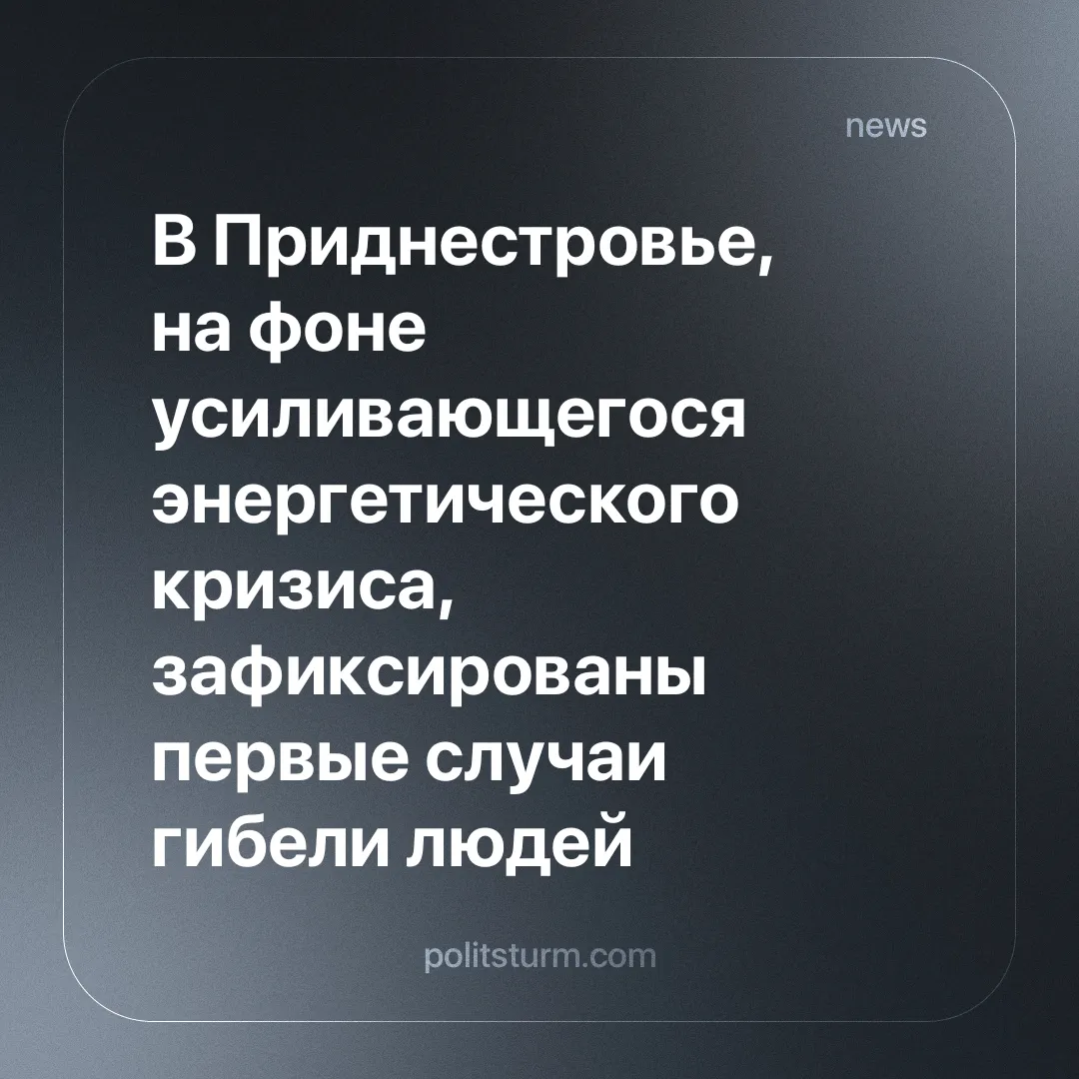

Оригинальная статья
2025-02-09
2 мин. на чтение

1 января транзит российского газа через Украину в страны Европы официально прекратился [1]. Это в особой степени задело энергетический сектор Приднестровья. Под удар попала вся система энергоснабжения, что поставило непризнанную республику на грань гуманитарной катастрофы.
Глава МИД Приднестровья Виталий Игнатьев отметил, что на фоне разгорающегося кризиса уже появились жертвы среди населения [2]:
«К сожалению, хочу отметить, что за последние дни в связи с гуманитарным и энергетическим кризисом у нас довольно негативная ситуация с летальными исходами. Люди, которые топят печи, оставляют их на ночь. Есть газовые колонки, угарный газ. Есть уже отдельные летальные случаи».
Между Тирасполем и Москвой уже идут переговоры о начале поставок «гуманитарного газа» [3]. Однако главной проблемой остаётся маршрут для транзита. Единственным вариантом на фоне российско-украинского конфликта является Молдова, но со стороны её властей ещё не поступало никаких сообщений о готовности сотрудничать.
В деревнях людям приходится топить печи и вести за ними регулярный контроль. В городах же большинству приходится обогреваться с помощью подручных средств. Как правило, в ход идут электроприборы и газовые плиты.
В такой критической ситуации смерть от простейшей неосторожности - лишь вопрос времени. По идее, задачей правящей элиты должно быть недопущение подобного, но, как мы видим, ведение экономических войн для них куда важнее.
И это неудивительно, ведь при капитализме ресурсы направлены не только на получение прибыли, но и на устранение и подчинение конкурентов: как отдельных лиц и организаций, так и целых государств. Пока сильные мира сего делят экономические сферы влияния, выделяют ресурсы на очередное кровопролитие и всё больше дестабилизируют мир в угоду своим амбициям, по их счетам платит простой народ. Для них мы - инструменты, горстка разменных монет и ничего более.
Пока текущая система позволяет подобному происходить, ничего не изменится. Существование частной собственности позволяет отдельным индивидам концентрировать в своих руках большое количество ресурсов. Глупо полагать, что всё это пойдёт на борьбу и дальнейшее предотвращение кризисов, а не на очередную яхту или политическую интригу.
Поэтому введения каких-либо реформ будет недостаточно - сам капитализм по умолчанию создаёт условия для подобного. Нам необходимо перейти на более совершенную систему, при которой такие новости попросту будут невозможны.
Некогда капитализм заменил собой феодализм, исправил проблемы старого и открыл пути для нового. Теперь пришло время сменить систему снова, сделать очередной шаг вперёд. Таким шагом является социализм.
Марксистско-ленинская теория не только указывает на проблемы, но и подробно разъясняет методы для их решения. Прокладывается конкретный путь построения общества, фундаментом которого является равенство, а целью определяется наше общее будущее.
Однако не стоит думать, что достаточно один раз прочитать «Манифест коммунистической партии» или законспектировать «Капитал». Одной лишь теории недостаточно. Чтобы изменить этот мир, необходимо действовать.
Необходимо предавать огласке не только проблемы капитализма, но и их причины. Не говорить окружающим одни и те же мантры – нужно именно объяснять, разъяснять и просвещать. Необходимо приложить по-настоящему титанический труд, проявить железную дисциплину и взрастить как в себе, так и в своих товарищах железный идейный стержень. Лишь единым пролетарским фронтом мы способны сделать этот шаг в более светлый завтрашний день.

Источники:
[1] РБК – «Россия прекратила поставки газа в Европу через Украину» от 1 января 2025 г.
[2] РБК – «В Приднестровье рассказали о случаях смерти пытавшихся согреться людей» от 9 января 2025 г.
[3] РБК – «Кремль ответил на сообщения о «гуманитарном газе» для Приднестровья» от 16 января 2025 г.

Оригинальная статья

